Soldron Wärmetechnik  Vertriebs GmbH  Ringstraße 17, 97950 Großrinderfeld  Tel/Fax: 09349/ 768  www.waermeboden.de  info@Waermeboden.de | Schauen Sie auch auf die Seiten:  www.waermeboden.de/angebot.htm  www.waermeboden.de/info/info.htm  www.waermeboden.de/word.htm
Kurze Informationen über FH, FH-TWIN
THERMOFLOOR und WARMTOUCH?
Die qualitativ hochwertigen Heizmatten:

Warmtouch WT PV-S-10N  Textilgewebe Höhe 3mm  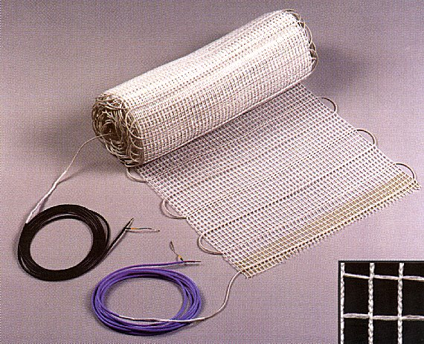 | ThermofloorS  Textilgewebe Höhe 3,5mm  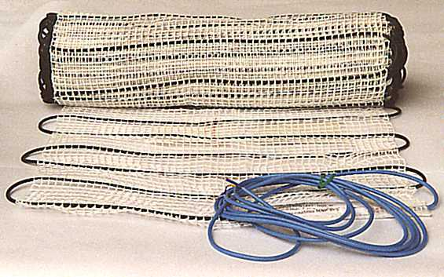
FH-TWIN  Armierungsgewebe Höhe FH 2mm FH-TWIN 2,5mm  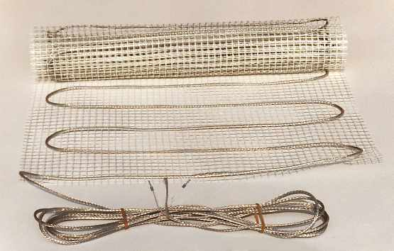 | Warmtouch WT PV-3L-5N  Textilgewebe Höhe 3mm  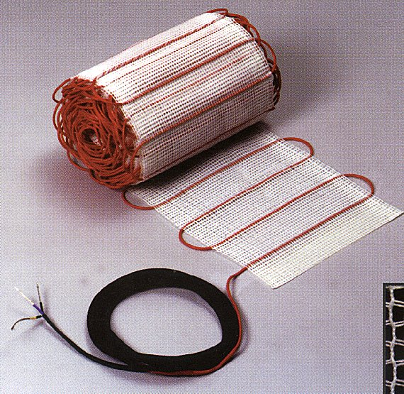

Was ist FH, FH-TWIN, Thermofloor und Warmtouch:

Auf ein Textilgewebe oder Armierungsgewebe ist mäanderförmig der Heizleiter aufgebracht.
Der Heizleiter hat nur ca. 3 oder 4mm Durchmesser ist feuchtigkeitsbeständig und schutzisoliert und zusätzlich mit einem Schutzdrahtgeflecht umgeben, er besteht aus einer hochwertigen Widerstandslegierung.
Am Anfang und am Ende einer jeden Heizmatte sind 4m lange Kaltleiteranschlußleitungen
( Neutralleiter/Schutzleiter, Phase, Schutzleiter) aus verzinntem Kupfer angebracht.
Die Verbindungsmuffen sind absolut wasserdicht und zugentlastet außerdem hochtemperaturbeständig ( 80°C ).
Die Heizmatten lassen sich durch das hochflexible Textilgewebe ohne Aufwölbung glatt auf den Boden verlegen.
Durch die zwei Lieferformen der Heizmatte von 0,3m und 0,5m in unterschiedlichen Längen sind verschiedene Quadratmetergrößen lieferbar.

Für die Beheizung von Teppich, PVC, Parkett sind die Leistungsklassen von 120 Watt/m² vorgesehen, bei Fliesen und Steinbelägen soll 160 Watt/m² oder 120 Watt/m² verwendet werden. Heizmatten mit 160 Watt/m² oder 200 Watt/m² findet bei Wintergärten und im Badezimmer Anwendung.

Für größere Flächen (oder bei z.B. Fermacell-Platten, Soporo-Patten Majestic-Platten oder Wedi-Patten) , bei gleichmäßiger Temperierung in Wohnbereiche Heizmatten mit 120 Watt/m² ..
Seite 2

Verlegebeispiele:

Auf jeden glatten Untergrund, wie Estrich, ( oder wie auch oft bei Althaussanierung verwendet), auf feuchtigkeitsbeständiger Spanplatte oder Trockenbodenaufbau, können die Heizmatten verlegt werden.

Bitte "Hinweise für das Ansetzen und Verlegen von keramischen Fliesen und Platten auf Holzspanplatten" des Fachverbandes des Deutschen Fliesengewerbes beachten.
Auch bei Heiß- oder Gußasphalt muß beachtet werden, daß dieser eine Temperatur- beständigkeit von 80 C° aufweist.

Die Heizelemente sind beim Verlegen sehr flexiebel. Durch die mäaderförmig verlegte Heizleiter kann eine Vielfalt und hohe Variation der Verlegung erreicht werden. An die unterschiedlichsten Grundrisse ist so eine optimale Anpassung möglich ( bei zwei Verlegebreiten von 0,3m und 0,5m).

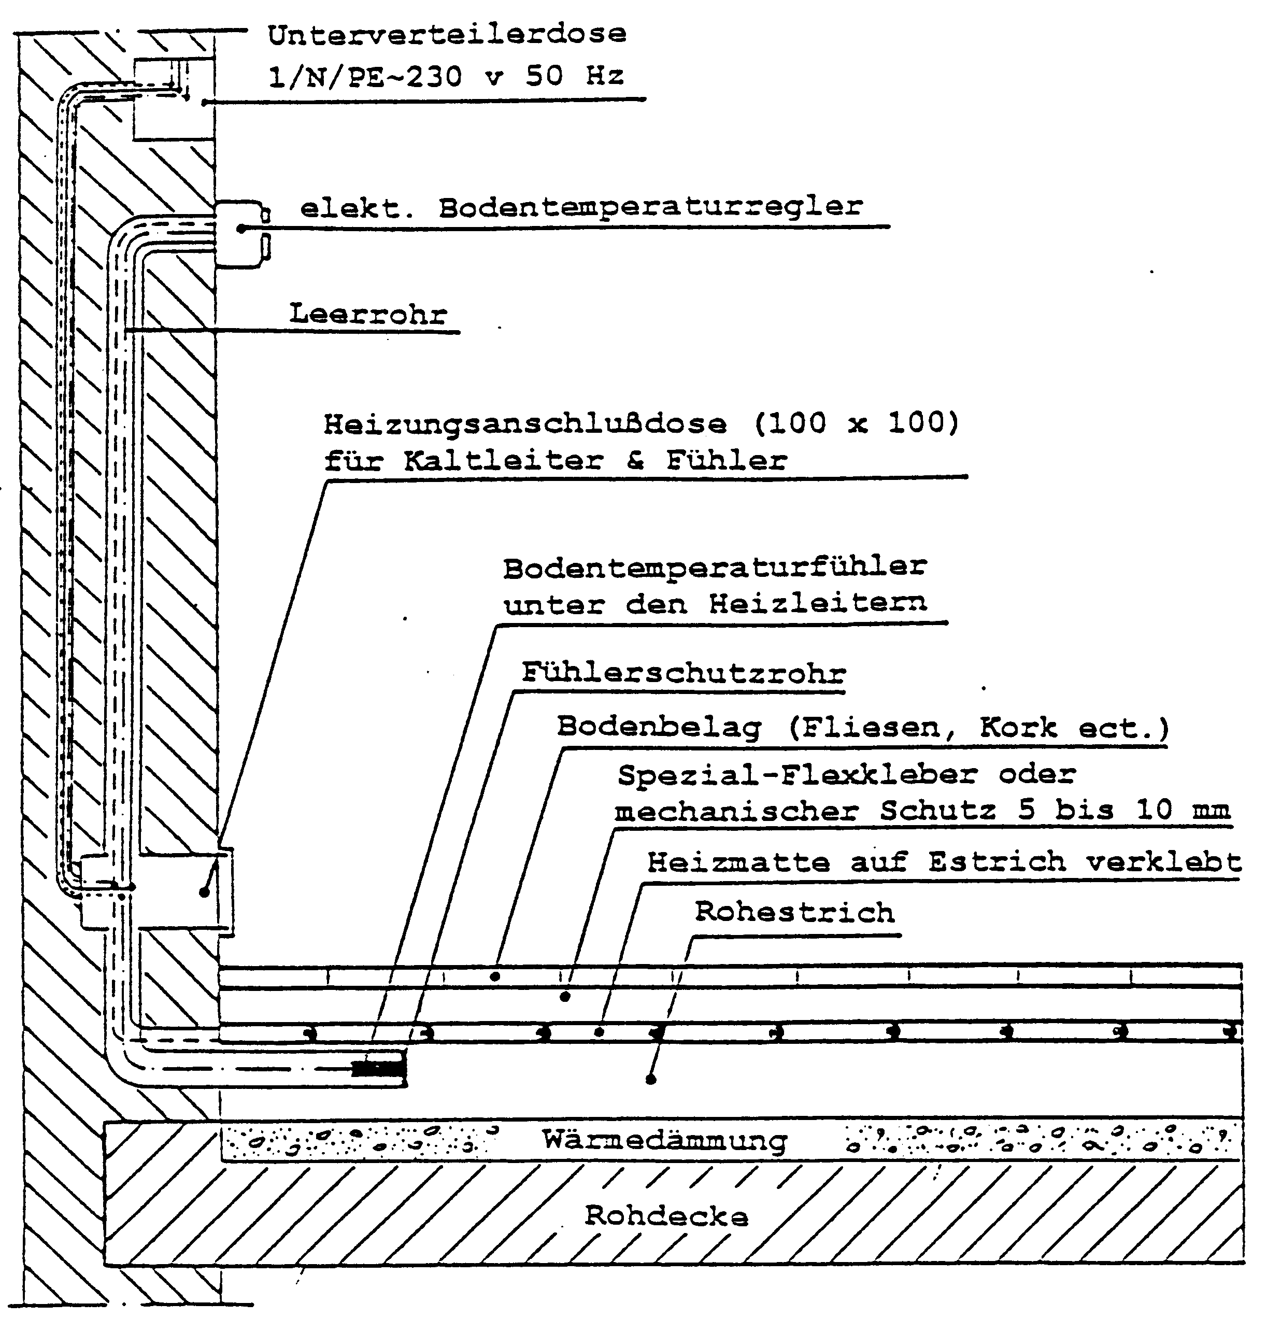 | 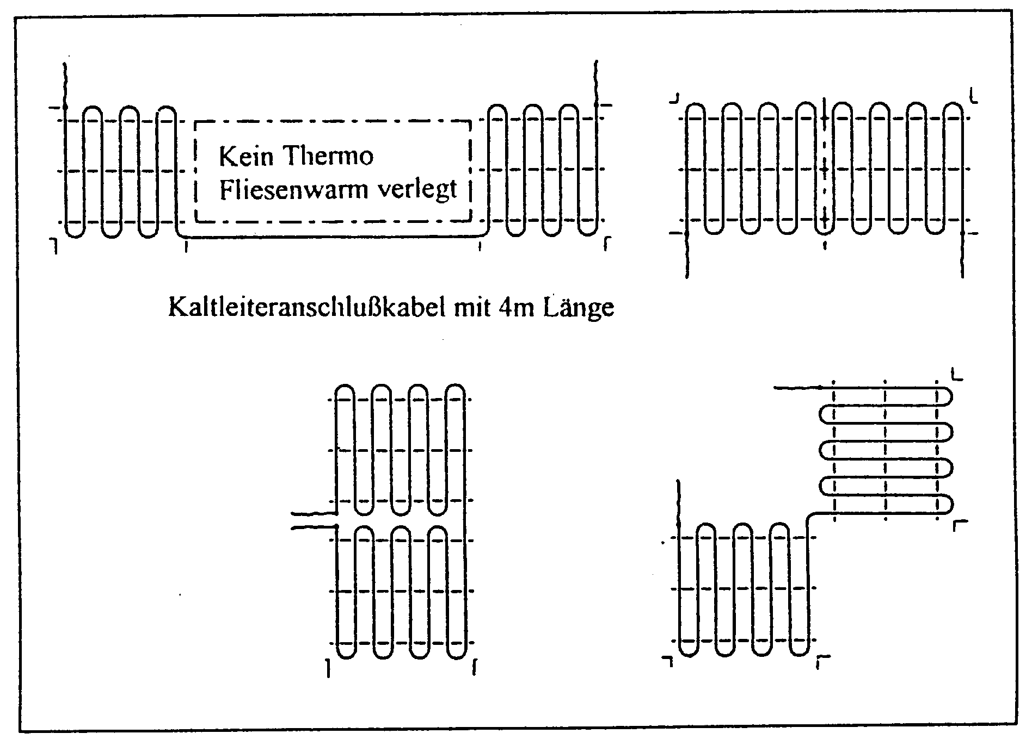

Durch einen Schnitt mit einer gewöhnlichen Haushaltsschere in das Textilgewebe, lassen sich die Heizelemente leicht an den gewünschten Grundriß laut Verlegeplan anpassen.
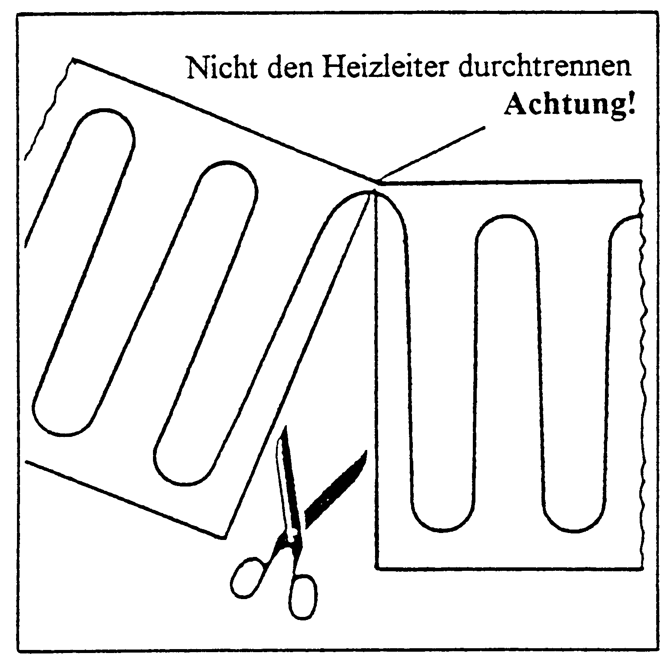

Jetzt muß noch das Fühlerschutzrohr im Boden verlegt werden, so daß der Fühler von der Heizungsanschlußdose in das Fühlerschutzrohr eingeführt werden kann und unter dem Bereich der beheizten Fläche zum Liegen kommt.
Im Anschluß kann mit einem temperaturbeständigen Belags- oder Flexkleber (80C°, von Knauf oder PCI) begonnen werden, die zugeschnittene Heizmatte auf den trockenen, glatten und staubfreien Boden zu verlegen.

Seite 3

Heizmatte mit Heizleiter nach oben in den Kleber eindrücken, ohne daß die Heizleiter sich berühren oder übereinander liegen .
Ganz wichtig ist, daß die Heizmatte vollflächig (ohne Lufteinschlüsse) eingeklebt wird. Oberbelag mit Flexkleber verlegen, bzw Glattstrich als mech. Schutz bei der Verlegung von Kork, PVC. etc.

Der elektrische Anschluß in der UP-Heizungsanschlußdose:

Nur von einem zugelassenen Fachmann darf der elektrische Anschluß des Heizbodens nach den geltenden VDE-Vorschriften und der Montageanweisung ausgeführt werden.
Auch muß während des gesamten Montageablauf der Durchgangswiderstand (Leitfähigkeit) der Heizmatte gemessen werden.

Durch die ständige Messung des Durchgangswiderstand wird gewährleistet, daß eine Beschädigung der Heizmatte sofort erkannt wird und die beschädigte Heizmatte gegen eine neue und funktionstüchtige Heizmatte ausgetauscht werden kann.
Bei jeder Matte ist der Ohmwert im Revisionsplan und im Leistungsschild (Verteilerkasten ) einzutragen.

Auch sollte im Heizstromkreis ein FI-Schutzschalter mit 30 mA Verwendung finden (sofern nicht schon die ganze Wohnung oder zumindest das Badezimmer mit einem FI-Schutz ausgestattet ist), um besonders in Duschen und Bädern den Schutz und die Sicherheit gegen gefährliche Körperströme zu gewährleisten.

Die in die Unterputzdose eingeführten Anschlußleitungen der Heizmatte und des Temperaturfühlers sind nach dem untenstehenden Schaltplan anzuschließen. Auf einen einwandfreien Anschluß des Schutzleiters (gelb/grün) achten.
Mehrere Heizmatten dürfen nur parallel angeschlossen werden.

Die Temperaturregelung:

EB 52531
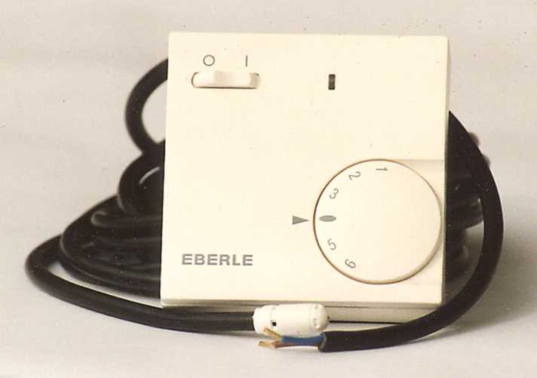
Die Bodentemperatur wird mit dem NTC-Fühler erfaßt und mit dem elektronischen Temperaturregler EB 52531 geregelt. Der Fühler des Reglers ist unmittelbar unter der Heizebene, im Estrich zwischen den Heizleitern in das Fühlerschutzrohr verlegt. Am Regler kann die Bodentemperatur dem persönlichem Behaglichkeitswunsch oder entsprechend nach Anwendungsfall (Wohnbereich oder Badezimmer) eingestellt werden.

Seite 4

EB EASY 3 ft EB 52535

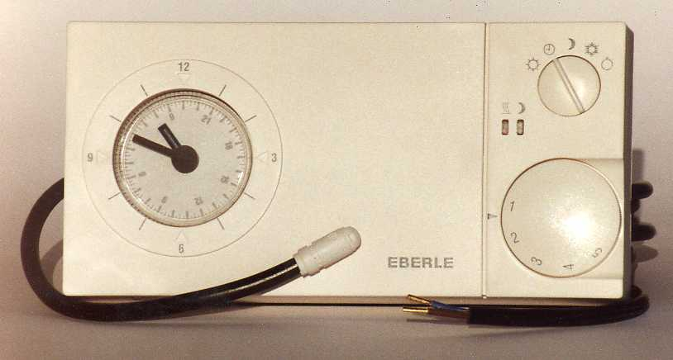 | 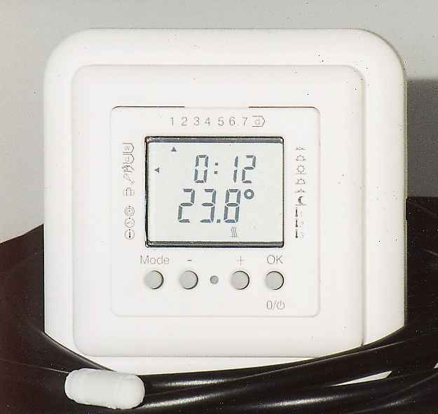

Ohne Verzicht auf Behaglichkeit und Komfort aber besonders energiesparend weil zeitlich steuerbar garantiert die Regelung mit dem speziellen Uhrenthermostat EASY 3 ft
( Tageszeitschaltuhr) oder EB 52535 ( Tages- und Wochenzeitschaltuhr). Die Einstellung sollte so vorgenommen werden, daß 30 Minuten vor der Benutzungszeit die automatische Einschaltung durch den Elektronikregler erfolgt. Während oder nach der Benutzung wird wieder automatisch ausgeschaltet und nicht unnötig geheizt. Natürlich kann auch einfach außerhalb der eingestellten Zeiten am Schalter ein- und ausgeschaltet werden.

Beispiel zur Leitungsverlegung:  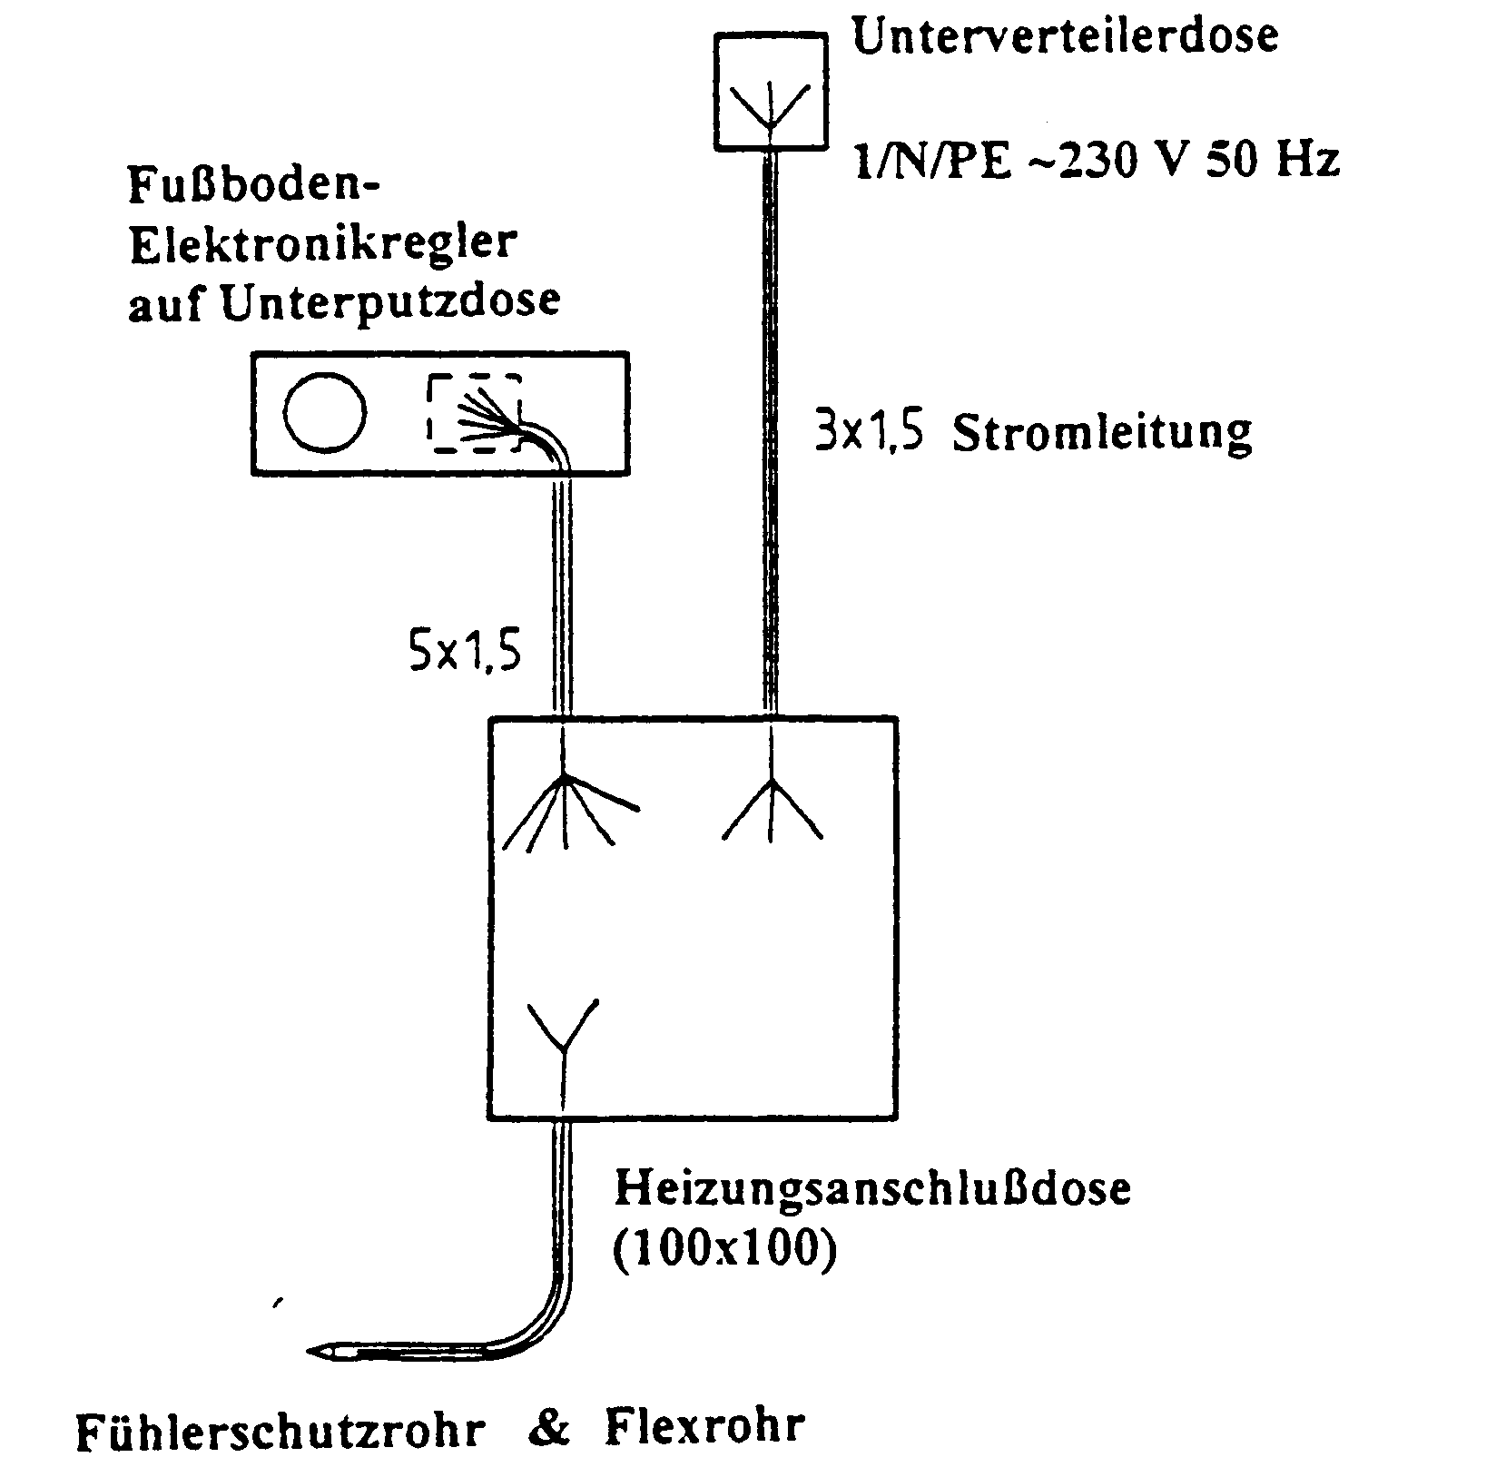 | Beispiel zur Leitungsverdrahtung:  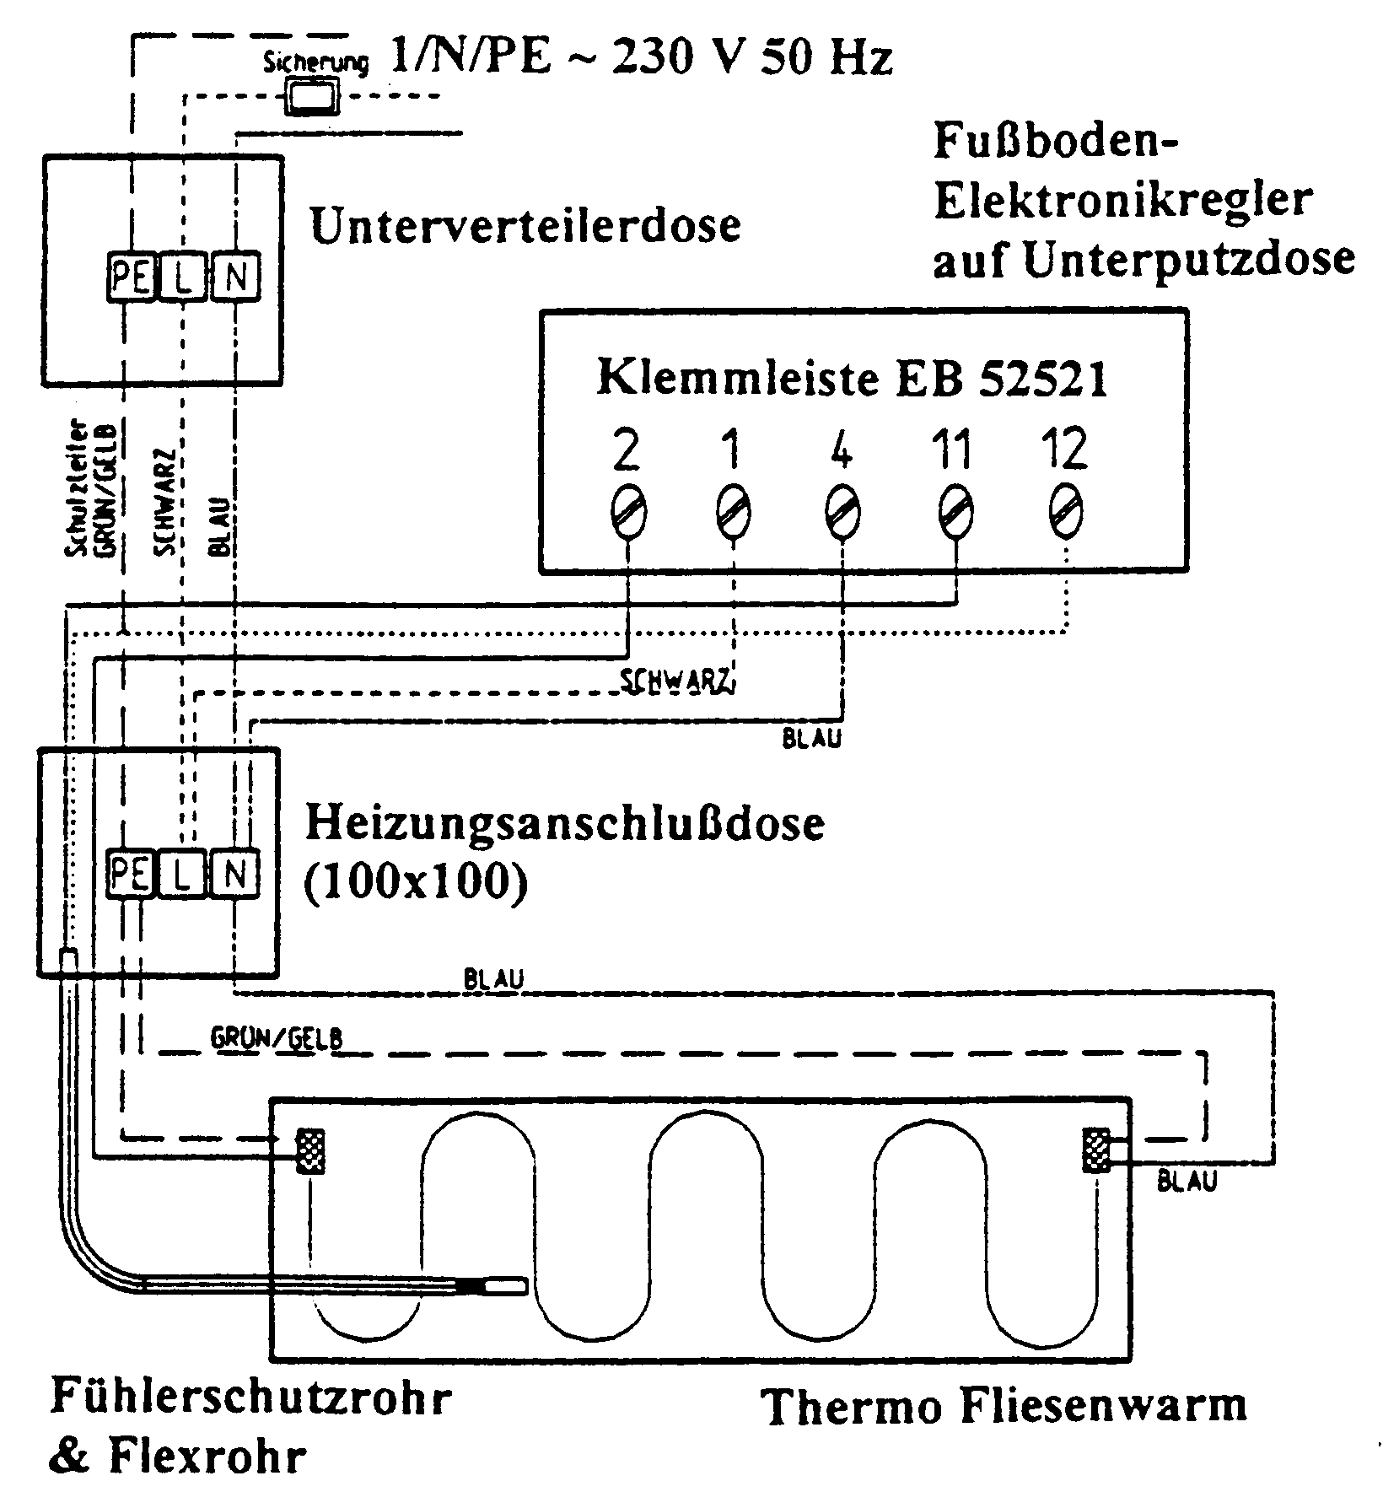

Jeder Lieferung wird eine ausführliche Montage und Gebrauchsanweisung beigelegt.

Anwendungsbereiche:  * Kachelofenbeheizung  * Bäder und Küchen Kinderzimmer  * Verkaufsräume z.B. Fleischer  * Büros  * bei geringen Fußbodenaufbauhöhen  * ästhetische Gründe ( keine Heizkörper )  * Altbausanierung (z.B. Trockenböden )  * Teilflächenheizung Sitzgruppe  * Wintergartentemperierung ( Frost schutz ) | Nutzen & Vorteile:  * Einfache und schnelle Verlegung  * schnelles temperieren (morgens im Bad)  * mit Zeitschaltuhr regelbar  * extrem dünne Heizmatten, 3mm und 4mm dick  * sicher , kostengünstig, wartungsfrei  * entspricht internationalen Normen  * warme Füße kühler Kopf  * angenehmes Wohnklima  * durch hohe Wärmestrahlung Temperaturabsenkung möglich

